Ноосферний інтегрований уроку з математики, рідної мови і мовлення, я досліджую світ, образотворчого мистецтва. 1 клас
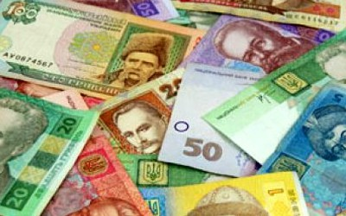
Тема тижня: Літня мозаїка.
Тема уроку: Монети і грошові банкноти України. Одиниці вартості. Задачі на знаходження вартості покупки.
Мета: навчальна: ознайомити учнів із монетами і грошовими банкнотами України; вправляти у перетворенні одиниць вимірювання вартості, розв’язуванні прикладів на віднімання і прикладів на додавання, розв’язуванні задач на знаходження вартості покупки;
розвивальна: розвивати вміння розв’язувати задачі, навички усної лічби; розвивати логічне мислення учнів шляхом формування прийомів розумових дій: аналізу, синтезу, порівняння; розвивати пам'ять, увагу, інтерес до математики;
виховна: виховувати уважність, кмітливість, спостережливість, зацікавленість.

Предметні компетентності:
-Математичну компетентність шляхом розвитку цікавості учнів до математики, логічного мислення, зорової пам’яті, свідомого сприйняття матеріалу; розв’язування математичних завдань, зокрема практичного змісту; вивчення та застосування лічби;
-Компетентність спілкування державною мовою для розуміння, пояснювання і перетворення математичних текстів; використання математичних термінів на початковому рівні;
-Загальнокультурну компетентність для бажання більше дізнатися про математичні знання в різних життєвих ситуаціях.
Очікувані результати:
- Знає та розрізняє монети і грошові банкноти України.
- Перетворює одиниці вимірювання вартості.
- Розв’язує приклади на додавання і віднімання.
- Відтворює в різних видах діяльності ймовірні та фактичні результати лічби об’єктів, що їх оточують (малює, співає тощо).
- Оперує числами в межах 20.
- Співвідносить об’єкти навколишнього середовища з відповідними натуральними числами.
- Розв’язує задачі на знаходження вартості покупки.
- Використовуює математичну мову.
- Визначає знайомі геометричні фігури у фігурах складної конфігурації.
- Моделює об’єкти навколишнього світу.
- Збирає дані, що відображають конкретну життєву ситуацію.
- Використовує зібрані (наявні) дані для спілкування що до досліджуваної проблеми.
Обладнання: цеглинки LEGO, комп’ютер, презентація, музичний супровід, план туристичного походу, картки-блискавки, папір А4, ручки, кольорові олівці та фломастери.
Тип уроку: комбінований, ноосферний, інтегрований: Математика --- Рідна мова і мовлення --- Я досліджую світ --- Образотворче мистецтво.
Хід уроку
- ОРГАНІЗАЦІЙНИЙ МОМЕНТ
- Гармонізація простору
Продзвенів уже дзвінок, всім пора нам на урок,
Встаньте всі рівненько, привітаймось гарненько:
«Добрий день!»
Коло об’єднання
Учитель: - Діти, умене є чарівна паличка і зараз ми станемо в коло та, передаючи чарівну паличку один одному, побажаємо гарного настрою, щоб справдилися всі ваші очікування, щоб урок видався цікавим.
На ваших партах знаходяться цеглинки LEGO ( червона, жовта, зелена) виберіть одну, візьміть її та покажіть товаришам, з яким настроєм ви прийшли на урок та чого очікуєте на його кінець. (пояснення кольорів прикріплені на дошці: смайлик червоного кольору - радісний, веселий; жовтого – байдужий, зеленого – незацікавлений)
Час 3хв.
Дуже добре, отже настрій ми маємо веселий та хочемо дізнатися нове на уроці. (вчитель швидко фіксує у циклограмі кольорів настрій кожної дитини на початок уроку)
* Всі сідайте тихо, діти: Домовляймось не шуміти,
Руку гарно підіймати, чітко, в лад відповідати,
На уроці не дрімати, а знання мерщій хапати.
Щоб не було нам мороки, Всі готові до уроку?
Тож, гаразд, часу не гаймо і в дорогу вирушаймо.
- Актуалізація опорних знань, створення навчальної ситуації, підготовка до релаксації.
Мотивація навчальної діяльності школярів
- Діти! Чи любите ви мандрувати? Сьогодні на уроці математики ми здійснимо уявний туристичний похід. Допоможе нам у цьому план місцевості. А що візьмемо у похід? (пам'ять, увагу, знання).
(На дошці висить план подорожі)
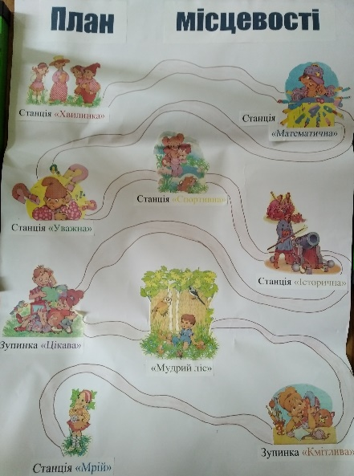
- Тема нашого уроку «Монети і грошові банкноти України. Одиниці вартості». На уроці ми ознайомимося з монетами і грошовими банкнотами України та будемо виконувати різноманітні завдання і тим самим поповнимо нашу скарбничку знань.
Девіз уроку: Міркуємо — швидко! Відповідаємо — точно! Лічимо — правильно! Пишемо — гарно!
Час 1хв.
ІІІ. Робота над новим матеріалом.
- Наша подорож починається. Ми вирушаймо на станцію «Хвилинка».
Гра «Блискавка». На вагоні «картки-блискавки», прочитайте числа та назвіть скільки десятків та скільки одиниць в числі.
34 | 62 | 47 | 12 | 85 | 29 | 41
Час 1хв.
Станція «Математична»
Математична гра «Вірю - не вірю».
Гру проводимо за допомогою цеглинок LEGO (червоної та зеленої). Якщо судження правильне, то учні сигналізують зеленою цеглинкою, якщо неправильне – червоною.
- Відрізок має початок, але не має кінця.
- Числа, які додають, називають доданками
- У квадрата 4 кута
- Результатом додавання є різниця
- Числа при відніманні називають зменшуване, доданок, різниця.
- «Сусідами» числа 17 є 16 і 18.
- 1см - це 12 мм.
- У числі 25 - 2 десятки і 5 одиниць
Час 1хв.
- Ми дістались до станції «Уважна».
Робота в зошитах. Каліграфічна хвилинка
Вивчення нового матеріалу в оптимально-функціональному стані (звучить спокійна фонова мелодія)
1. Сенсорно-моторний етап.
- Займіть зручне положення. Закрийте очі. Розслабте обличчя, шию, плечі, руки, тіло, ноги. Відчуйте свою розслабленість. Посміхніться і уявіть, які ви гарні, коли посміхаєтесь…
Уявіть собі, що ви лежите на теплій шовковій траві посеред лісової галявини і дивитеся на нічне небо.
Коли на землю опускається ніч – на темному небі спалахують яскраві зорі. Здається, вони підморгують одна одній, немов розмовляють між собою. Це вони розповідають про сни, які бачать, заглядаючи у наші вікна, коли ми спимо.Вони до самого ранку дивляться наші сни, мов кіно, аж поки на сході не почнуть з’являтися перші сонячні промені. Вдень вони скоріш за все відпочивають, а з приходом ночі зорі знов займають свої місця на нічному небосхилі і починають розповідати одна одній які і в кого вони бачили сни минулої ночі.
Ось і зараз на наше нічне небо повільно випливає золотий місяць, а довкола розсипалися зорі-намистинки. Ці зорі незвичайні! Зірочки шепочуть: «Монети. Паперові гроші. Монети. Паперові гроші». На одних зорях знаходяться монети. Вони виблискують то білим, то жовтим кольорами. А на інших мерехтять зірочки з паперовими грошима. Ці зірочки переливаються різними кольорами.
А зараз час повертатися… Відчуйте ступні ніг… приплив сил до рук і ніг… Відчуйте спину, плечі… Поверніть голову наліво, направо… Поворушіть пальцями, стисніть їх… Порухайте долонями, плечима… Посміхніться та зробіть глибокий вдих… Відкривайте очі.
Час 2хв.
2. Символьний етап. «Виведення» образу інформації на рівень словесного осмислення.
а) бесіда; (Рідна мова і мовлення)
- Чи сподобалась вам мандрівка?
- Які кольори, фарби, запахи були присутні?
- Що ви побачили під час своєї мандрівки?
- Що мерехтіло на зірочках?
Час 4хв.
б) Створення образону. (Образотворче мистецтво)
(Діти малюють образ, який вони уявили. Розповідають про те, що вони бачили на зірочках. Чому? Показують образони один одному. Звіряють свій образон з образоном вчителя, спроектованого на екран.)
- Що ви пригадали одразу?
- Яку інформацію було важко пригадувати?
- Що хочете змінити в своєму образоні?
Час 3хв.

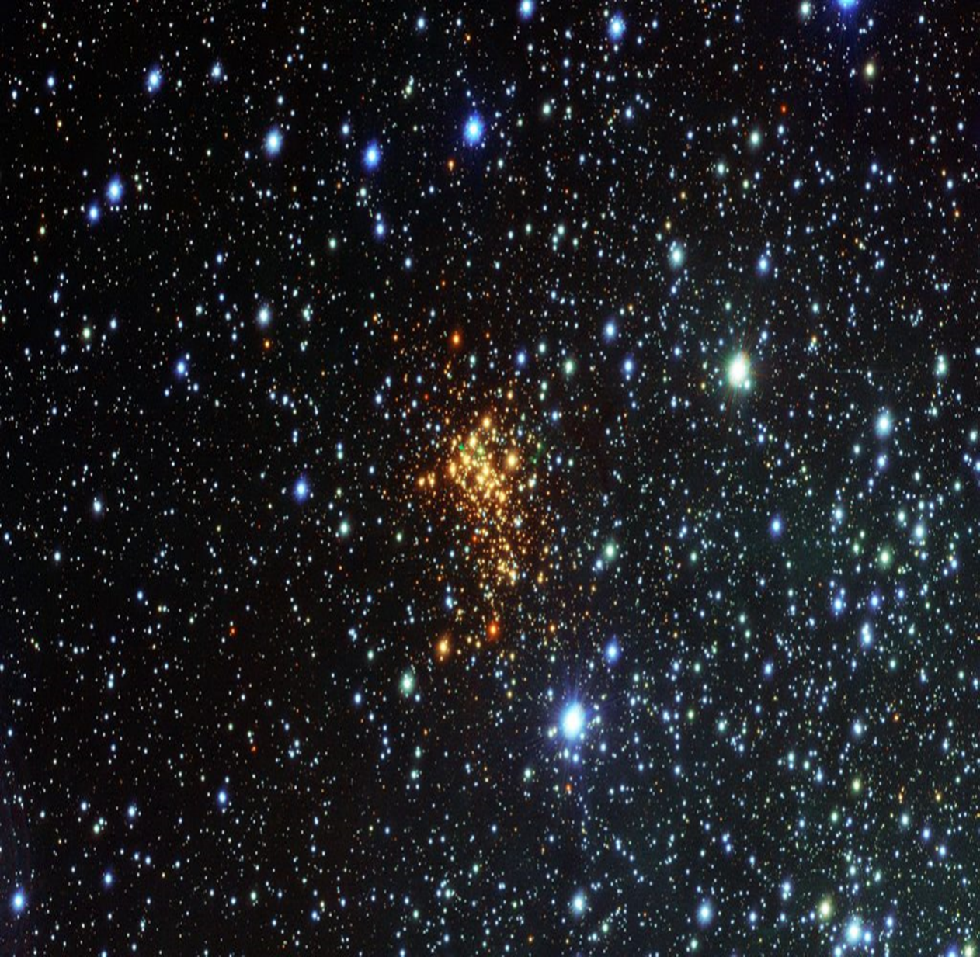
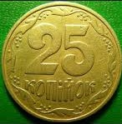
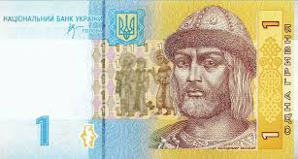
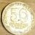
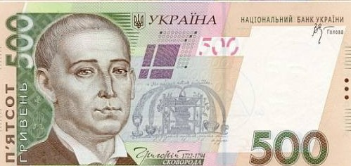
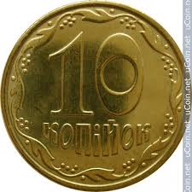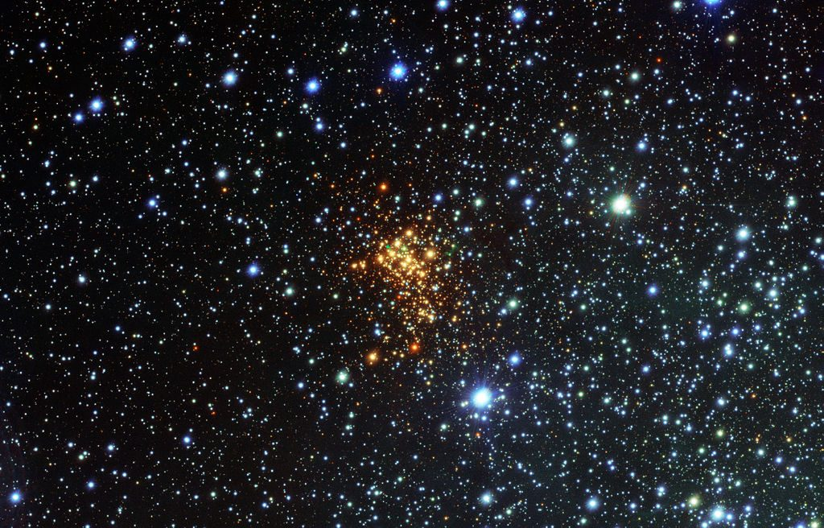
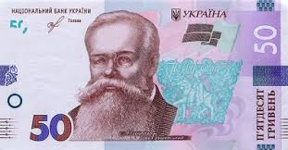
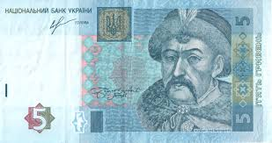
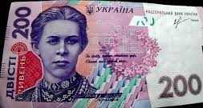

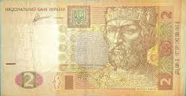
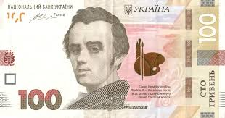
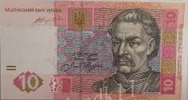
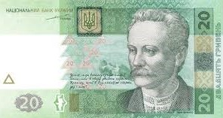
Ми подорожуємо далі і прибули на станцію «Спортивна»
Фізкультхвилинка
Ми мандруєм, ми мандруєм. Україною крокуєм.
Ось побачили Карпати: Як вершину нам дістати?
Заглядаємо в озерця – Не торкнутись нам до денця!
Так ми довго, довго йшли і до мосту підійшли.
Класом ми через ставок зробимо для всіх місток
Кожен хай сміливо йде, в воду він не упаде!
Вправа «Сонечко» - зарядка для очей
Пальчикова гімнастика
На небі пташка полетіла на галявині присіла
Посиділа, відпочила й до гніздечка полетіла.
Птах дістався до криниці хоче випити водиці.
Час 3хв.
IV. Сприймання і первинне усвідомлення матеріалу.
3. Логічний етап. Виконання вправ для закріплення вмінь та навичок
Математичний диктант: 10, 25, 50 - монети
1, 2, 5, 10,20, 50,100, 200, 500 – грошові банкноти
Це не просто диктант, а ми з вами написали, які є монети та грошові банкноти України.
Час 1хв.
А тим часом ми дісталися до станції «Історична»
Пошукова група. (Я досліджую світ) Повідомлення учнів
- Гроші виникли дуже давно у Стародавній Греції .
- З найдавніших часів грішми були різні товари: хутра звірів, металеві сокири. Але найбільш вживаними стали метали : золото і срібло.
- Згодом вони набирають форму монет - це золоті і срібні монети,
Пропоную вам розглянути монети і грошові банкноти України.(презентація)
- Монети — це символічні гроші, що виготовляються зі зливків малоцінних металів.
- Паперові гроші — це банкноти та казначейські білети.
- В Україні в обігу знаходяться:
- грошові банкноти вартістю 1; 2; 5; 10; 20; 50; 100; 200 і 500 гривень;
- монети вартістю 10; 25; 50 копійок;
- обігові монети номінальною вартістю 1 і 2 гривні.
Вчитель.
- Розмінні монети Національного банку України номінальною вартістю 10, 25, 50 копійок виготовлені з металу жовтого кольору, а обігові монети номінальною вартістю 1 і 2 гривні – з металу білого кольору.
- На аверсі знаходиться зображення малого Державного герба України, обробленого з обох боків дубовими гілками та колосками пшениці. Над гербом надпис «Україна», а під гербом – рік карбування монети.
- На реверсі (зворотній стороні) розміщено цифрове позначення, нижче напис – «копійок», оброблена вінком з листів і ягід. Бічна поверхня монети 10, 25, 50 – рифлена.
- Національний банк України випускав пам’ятні та ювілейні монети (Зразок).
- Грошові банкноти України виготовлені на спеціальному білому папері з водяними знаками. На особовій стороні банкноти розташовані портрети видатних діячів історії й літератури України, напису «Україна» або «Національний банк України», номінал банкноти буквами і цифрами.
- На зворотному боці у центрі розташовані зображення історико-архітектурних пам’яток України.
100 копійок = 1 гривня
Запис в зошиті 100 к. = 1 грн
Час 4хв.
Наступна зупинка «Цікава»
- Ви, звичайно, буваєте в магазинах. І напевно просили батьків купити вам щось. Іноді вони погоджувались з вами, а іноді не задовольняли ваші прохання. Чому? Товари, які продають в магазинах коштують грошей. Якщо батьки розраховують на деякі витрати, то вони купують вам ті речі, що ви бажаєте. Якщо наприклад кількість грошей обмежена, то ви залишаєтесь без покупки.
Ми ознайомимося з вами з одиницею вартості.
- Колективна робота, працюємо усно.
Задача: Бабуся купила цукерки і печиво. Вартість цукерок – 25 гривень, а печива – 12 гривень. Дізнайтеся, скільки гривень заплатила бабуся за всю покупку. Про що йдеться? Що купила бабуся? Яка вартість цукерок? Печива? Яке питання до задачі? Яку арифметичну дію використовуємо?
Складіть задачу про вартість покупки за малюнком та цеглинками LEGO (зелена – умова задачі, червона – запитання, синя – розв’язання, жовта – відповідь). (Учні сигналізують цеглинками, хто хоче скласти умову задачі, хто хоче поставити запитання, хто знає розв’язання, хто повідомляє відповідь до задачі. Діти діляться на групи. Обговорюють свої рішення. Вибирають капітана команд. По-черзі розповідають складену задачу.)
Робота в групах.
— Розгляньте малюнок. Що із цих продуктів вам доводилося купувати у магазині?
- Що скільки коштує? Складіть задачі про вартість покупки за малюнками
— Що можна купити на 20 грн?
Короткий запис задачі на дошці. Робота в робочому зошиті.
Час 4хв.
Далі дорога нас привела до «Мудрого лісу», де нас чекає робота в парах.
Заповніть таблицю
+ | 4 | 10 | 5 | 7
10
- | 10 | 15 | 17 | 6
5

Самоперевірка Час 1 хв.
4. Лінгвістичний етап
- Наступна зупинка«Кмітлива».
Гра «Скарбничка». Учні працюють біля дошки, ведуть запис прикладів в зошиті.
Біля дошці дві скарбнички. В одну скарбничку кидаємо тільки одноцифрові числа, а в
другу двоцифрові числа.
5+5 16-5 24-3 28-3
13-3 20-10 9-0 28-20

Час 4хв.
Гра «Пильне око»
- Порахуйте скільки на малюнку чотирикутників? Скільки трикутників? Скільки квадратів?
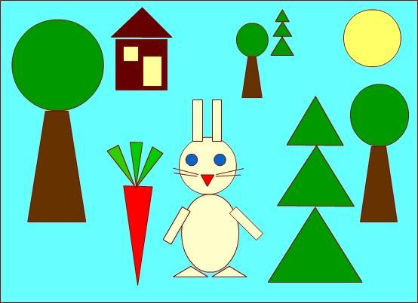
( Зображення на дошці).
Час 1хв.
- Ми прибули на станцію «Мрій»
Вправа на релаксацію
- Учитель пропонує учням прийняти положення спокою: сісти на стільці ближче до краю сидіння, спину тримати прямо, руки покласти вільно на колінах, очі можна заплющити.
- Вправа «Пишемо носиком»
Учні зайняли зручне положення. Звучить мелодія.
Час 1хв.
5. Архівування інформації.
Бліцопитування
- Назвіть «сусідів» числа 15, 25, 43, 12
- Яка сторінка йде за 47, 13, 56, 63
- Яка сторінка передує 43, 24, 44, 38
- 10 коп+10 коп.
- 2грн+ 2грн
- 5грн+10грн
Час 1хв.
V. Підсумок уроку.
- Молодці! Я сьогодні вами задоволена. Сподіваюсь, вам сподобавсь наш уявний туристичний похід і ваша скарбничка знань поповнилася новими знаннями. Я бажаю вам, щоб після уроку у вас залишився солодкий присмак - пригощаю шоколадними монетами.
- А чи сподобався вам урок?
- Чи все вам було зрозумілим?
- Що нового ви дізнались?
- Чи справдилися ваші очікування ?
Дякую за увагу!

